*MATERIAL TEORICO SOBRE HABITOS SALUDABLES*

**HABITOS SALUDABLES**

Habito se asocia a la costumbre o rutina que se adquiere a partir de repetir conductas similares

Habito saludable se denomina asi a todas aquellas conductas y comportamiento que tenemos asumidas como propias y que inciden en forma práctica en nuestro bienestar físico, mental y social.

HABITOS SALUDABLES:

Nutrición

Actividad física

Habito postural

Sueño

Higiene

Hábitos Nutricionales

Durante esta etapa los requerimientos nutricionales son muy elevados tanto en proteínas, carbohidratos y grasas, como en vitaminas y minerales y se deben ingerir en forma proporcional y variada.

Los hábitos alimentarios en los adolescentes están influenciados:

por el tipo de alimentación que se sigue en casa por conductas de imitación de lo que hacen otros adolescentes por los estilos de vida de moda

***CONSECUENCIAS DE HABITOS NUTRICIONALES INADECUADOS***

Obesidad

Dislipidemias

Hipertensión

Diabetes Mellitus

Osteoporosis

Mal nutrición

Anemia

***Decálogo de la alimentación Saludable:***

1.Tu alimentación debe ser variada.

2.Consume frutas y verduras: 5 al día

3.La higiene es esencial para tu salud: lavado de manos y cepillado de dientes.

4.Bebe la suficiente agua: por lo menos 5 vasos al día

5.Haz cambios graduales para mejorar tus hábitos alimentarios

6.Consume alimentos ricos en carbohidratos evitando los dulces y golosinas.

7.Mantén un peso adecuado para tu edad

8.Come regularmente, evitar saltarse las comidas.

9.Haz ejercicio, recomendado en adolescente 60 minutos al día.

10.Recuerda que no hay alimentos buenos o malos

***HABITOS POSTURALES***

Los adolescentes crecen rápido y ello les proporciona un aspecto desgarbado y una tendencia a adoptar malas posturas. Es importante promover la actividad física y la postura adecuada.

Uso adecuado de sillas y mesas

Uso adecuado de mochilas y maletas (no mas de 3.5 kilos).

Posicion adecuada al dormir.

Uso correcto de almohadas

**Lesiones que se pueden presentar más frecuentemente:**

▪Escoliosis

▪Cifosis

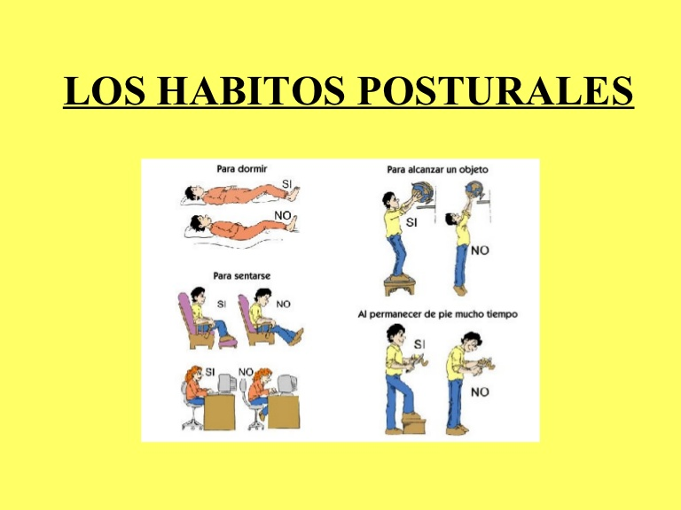

**TIPOS DE HIGIENES:**





-Sueño adecuado 9 a 10 horas de descanso diario

-Ejercicio diario

***Los principales beneficios asociados a la realización de actividad física en este grupo de edad son los siguientes:***

Mejora la forma física, la función cardio respiratoria, la fuerza muscular y la masa ósea y, además, disminuye la grasa corporal y ayuda a mantener un peso saludable.

Mejora la salud mental: mejora la autoestima, reduce los síntomas de ansiedad y depresión y disminuye el estrés. Además, es divertido y ayuda a sentirse más feliz.

Ofrece oportunidades de socialización y el aprendizaje de habilidades.

Aumenta la concentración lo que contribuye a tener mejores resultados académicos

Favorece un crecimiento y desarrollo saludable.

Mejora las habilidades motrices, la postura y el equilibrio.

Disminuye el desarrollo de factores de riesgo asociados a enfermedades crónicas en la vida adulta como enfermedades del corazón, hipertensión, diabetes tipo 2, hipercolesterolemia (colesterol elevado), obesidad u osteoporosis, ya que muchos de estos factores pueden desarrollarse en las primeras etapas de la vida.